Nombre: _____________________________________ Fecha __________________ Periodo________

Puente: Tarea 2 – Verbos regulares –ar/-er/-ir en el presente

yo tú él/ella/Ud. nosotros vosotros ellos/Uds.
hablar: habl___ habl___ habl___ habl_____ habl___ habl___
comer: com___ com___ com___ com_____ com___ com___
vivir: viv___ viv___ viv___ viv_____ viv___ viv___

Tell what chore each person does. Choose the verb from the box below and put it in the correct form.
1. 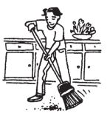Jaime _______________________ el suelo.
2. 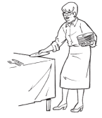Mi abuela y yo _____________________ la mesa.
3. 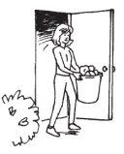Tú _______________________la basura.
4. 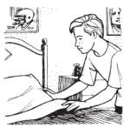Mis hermanos ________________________la cama.
limpiar ~ planchar ~ arreglar ~ lavar
hacer ~ poner ~ sacar ~ cocinar
5. 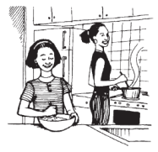 Mi madre _______________________ la cena.
6. 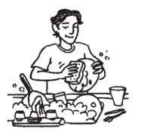Enrique y Víctor ________________________ los platos.
7. 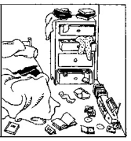 Yo _______________________ la habitación.
8. 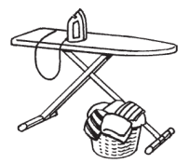Mi papá y yo ____________________________ la ropa.

A. Verbos regulares –er/-ir : Escribe en la línea la forma correcta del verbo.
- Los sábados, mi familia y yo _________________________ (comer) la comida italiana.
- Mis amigas y yo ____________________________(asistir) a la universidad de Salisbury.
- ¿Tú __________________________________ (beber) más el agua o el jugo?
- El banco ________________________________ (abrir) a las 9:00 de la mañana.
- Los estudiantes __________________________________ (escribir) mucha en español.
- Cuando hace buen tiempo, yo ___________________________ (correr) en el parque.
- En el verano, mi mamá _____________________________ (leer) revistas en la playa.
- El estudiante siempre ________________________________ (interrumpir) la profesora.
- A veces, yo ______________________________ (beber) un Coca-Cola con mi comida.
- ¿ ______________________________ (correr) mucho en la clase de educación física?

B. Responde en frase completa:
- ¿Dónde estudias? __________________________________________________________________________
- ¿Dónde viven tus abuelos? __________________________________________________________________________
- ¿Qué haces en la sala? __________________________________________________________________________
- ¿Qué comes para el almuerzo? __________________________________________________________________________
- ¿Quién limpia el baño en tu casa? __________________________________________________________________________
- ¿Quién en tu familia cocina? __________________________________________________________________________
- ¿Trabajas en el verano? __________________________________________________________________________
- ¿Nadas en el océano en el invierno? __________________________________________________________________________

